Введение

Данная пояснительная записка посвящена разработке фронтенд-части веб-ресурса для магазина цветов Gvozdika.by, специализирующегося на реализации свежих цветов, готовых букетов и сопутствующих товаров. Актуальность проекта обусловлена стремительным развитием флористики и высокой востребованностью сервисов быстрой доставки. Создание современного, визуально привлекательного веб-ресурса необходимо для эффективной презентации ассортимента магазина, демонстрации уникальных флористических решений и обеспечения комфортного процесса заказа для клиентов.
Разрабатываемый программный продукт представляет собой современный адаптивный многофункциональный сайт. Его основная цель – ознакомление пользователей с каталогом продукции, условиями доставки и преимуществами компании, а также оптимизация процесса выбора и заказа цветов. Интерфейс сайта ориентирован на интуитивную навигацию по категориям товаров, удобный просмотр карточек продукции, изучение отзывов покупателей и оперативную связь с менеджерами через интерактивные формы.
Практическая значимость проекта заключается в проектировании и реализации отзывчивого пользовательского интерфейса с использованием веб-технологий: HTML, CSS и JavaScript. Отказ от сторонних фреймворков позволил добиться максимальной производительности, высокой скорости загрузки визуального контента и безупречного отображения на любых типах устройств – от компьютеров до смартфонов.
Особое внимание в проекте уделено адаптивности интерфейса, эстетике визуальной подачи и удобству взаимодействия. На сайте реализованы интерактивное мобильное меню, адаптивные сетки каталога, анимации, а также структурированные контентные блоки: витрина товаров, преимущества компании, зона оформления заявки и подвал.
Ниже приведено краткое описание разделов пояснительной записки.
Раздел «Анализ задачи» содержит описание постановки задачи и инструментов разработки.
В разделе «Проектирование задачи» описаны гайд по стилю, цветовая палитра сайта, типографика, навигация сайта, использованные иконки, кнопки и поля ввода, компоненты и пользовательские формы.
«Реализация» – это раздел, в котором описывается руководство программиста и спецификация файлов проекта.
В четвертом разделе «Тестирование» приведено описание расписания проведения тестирования, а также статистика по выявленным ошибкам.
В разделе «Применение» описан процесс размещения исходных файлов проекта на GitHub и размещение его на хостинге GitHub Pages.
В заключении подведены итоги по разработке front-end части главной страницы сайта «Gvozdika.by».
В разделе «Список использованных источников» приведён список используемых при разработке источников.
В «Приложении А» и «Приложении Б» приведены модульные сетки для desktop и мобильной версии сайта.
В «Приложении В» и «Приложении Г» приведены листинги ручной верстки и верстки с помощью Bootstrap5.

1 Анализ задачи
1.1 Постановка задачи

На учебную практику по WEB − программированию была поставлена задача по вёрстке шаблона по макету из Figma на тему: «Магазин цветов».
Требуется сверстать главную страницу сайта по макету, предоставленному в виде figma-ссылки:
https://www.figma.com/design/rKR74N1Gvau0oyEFuUdoE6/Gvozdika--Copy-?node-id=0-1&p=f.
Главная страница должна обладать адаптивным интерфейсом для просмотра на компьютере при различных разрешениях, а также на мобильном устройстве.
Также должен быть составлен документ, содержащий в себе список элементов и правил, подходящих под стилистику конкретного сайта – гайд по стилю. Их необходимо использовать в процессе оформления сайта. Ключевое назначение – создание единого стиля оформления сайта. На основании данных из Figma гайд по стилю должен включать в себя следующие разделы:
- логотип;
- цветовая палитра;
- сетка и отступы;
- навигация, меню;
- иконки;
- кнопки, поля ввода;
- компоненты;
- пользовательские формы.
После завершения составления гайда по стилю и верстки макета необходимо выполнить стилизацию с помощью CSS отдельных элементов макета в соответствии со следующими критериями:
- hover-эффекты;
- оформление гиперссылок;
- тени;
- градиенты;
- оформление изображений;
- оформление(стилизация) пользовательских форм;
- трансформации;
- анимация и переходы;
- декоративные элементы;
- любые другие эффекты.
После разработку главной страницы веб-сайта необходимо выполнить с обязательным использованием фреймворка Bootstrap 5 в качестве основного инструмента построения каркаса и обеспечения адаптивности.
В процессе проектирования и написания кода должны строго соблюдаться следующие критерии качества Bootstrap-вёрстки:
- Использование контейнеров: обертка страниц или секций в классы .container или .container-fluid.
- Правильная вложенность элементов: строгое соблюдение структуры .row -> .col-*.
- Применение адаптивных брейкпойнтов: использование классов .col-sm-, .col-md-, .col-lg-, .col-xl- для разных экранов.
- Управление отступами через gutters: зазоры между колонками только через классы g-, gy-, gx-*, без ручных margin.
- Выравнивание контента внутри строк: позиционирование элементов утилитами align-items-* и justify-content-*.
- Соблюдение правил вложенности сетки: создание новой подсетки через .row внутри существующего .col.
- Отсутствие кастомных замен сетки: запрет на дублирование сетки свойствами display: flex или width в процентах.
- Приоритет утилит Bootstrap для отступов: использование встроенных классов .mt-3, .mb-4, .p-2 вместо кастомных CSS-стилей.
- Отказ от фиксированной ширины в пикселях: запрет на жесткие размеры в px для адаптивных блоков, кроме мелких элементов.
- Контроль отображения на крайних разрешениях: сохранение целостности интерфейса и отсутствие горизонтального скролла при ширине 360px.
На разработанной главной странице необходимо внедрить, настроить и обеспечить корректную работу 10 различных компонентов Bootstrap5. Компоненты должны быть распределены по функциональным группам и органично вписаны в общую структуру интернет-магазина цветов (в соответствии с макетом Figma либо на основе логически обоснованного размещения):
1. Группа «Навигация и контейнеры» (обязательная к реализации):
- Адаптивная панель навигации (Navbar): организация главной шапки сайта с автоматическим сворачиванием в гамбургер-меню на мобильных разрешениях.
- Выпадающий список (Dropdown): реализация подменю для категорий цветов (например, «Букеты», «Розы», «Комнатные растения») или фильтров сортировки товаров.
- Выезжающая панель (Offcanvas): использование в качестве боковой интерактивной корзины покупателя или мобильного меню фильтрации каталога.
2. Группа «Окна и уведомления»:
- Модальное окно (Modal): всплывающее окно для формы обратной связи («Заказать звонок»), быстрого просмотра карточки цветка или вывода предупреждений.
- Временное уведомление (Toast): всплывающие информеры в углу экрана для подтверждения действий пользователя (например, сообщение «Товар успешно добавлен в корзину»).
- Всплывающая подсказка (Tooltip): краткие пояснения при наведении на иконки интерфейса (например, на кнопку «Добавить в избранное» или «Состав букета»).
3. Группа «Скрытие и раскрытие контента»:
- Аккордеон / Сворачиваемые панели (Accordion / Collapse): блок часто задаваемых вопросов (FAQ) о доставке и оплате цветов, где одновременно открыта только одна вкладка, либо скрываемый блок подробного текстового описания («Читать далее»).
- Вкладки (Tabs): переключатели внутри карточки товара или информационного блока для разделения контента (например, разделы «Описание», «Характеристики», «Отзывы»).
4. Группа «Карусели и индикаторы»:
- Слайдер (Carousel): динамический баннер на главном экране для демонстрации акций, новинок флористики или отзывов клиентов.
- Индикаторы выполнения и загрузки (Progress / Spinner): визуализация процесса заполнения многошаговой формы заказа или анимация ожидания загрузки каталога товаров при фильтрации.
Все подключенные компоненты должны быть стилизованы в соответствии с разработанным гайдом по стилю проекта Gvozdika.by, не нарушать кроссбраузерность и сохранять полную отзывчивость (responsiveness) интерфейса.

1.2 Инструменты разработки

В качестве среды разработки используется редактор кода Microsoft Visual Studio Code. Это легкий кроссплатформенный инструмент, который легко настраивается под задачи веб-разработки с помощью тем, горячих клавиш и конфигурационных файлов. Для верстки макета в VS Code установлены расширения Auto Rename Tag, Auto Close Tag, Auto Rename Tag.
Figma – онлайн-платформа для интерактивного прототипирования и работы с дизайн-макетами интерфейсов. Вторым выступает
GitHub – веб-сервис для хостинга исходного кода, управления версиями и совместной разработки проекта.
При вёрстке данного шаблона макета будет использован персональный компьютер со следующими характеристиками:
- процессор Intel(R) Core(TM) 5 210H;
- объём оперативной памяти 16 GB;
- объём места на жестком диске 512 GB;
- ОС Windows 11 Pro.
2 Проектирование
2.1 Гайд по стилю
2.1.1 Логотип и сетка


Логотип – графический знак, эмблема или символ, используемый территориальными образованиями, коммерческими предприятиями, организации и частными лицами для повышения узнаваемости и распознаваемости в социуме. Логотип, представленный на рисунке 1, представляет собой название сущности, которую он идентифицирует, в виде стилизованных букв и/или идеограммы.
Рисунок 1 – Логотип
Модульная сетка сайта для персонального компьютера (ширина 1920px), планшета (ширина 768px), мобильного телефона (ширина 360px) представлена в приложении А.

2.1.2 Цветовая палитра

Таблица 1-Цветовая палитра сайта
Элемент | Цвет
Основной цвет меню, текста и кнопо | #03453B
Кнопки, ссылки, акцентные элементы | #00554E
Элементы акцента, кнопки, hover-эффекты | #ba936f
Фон секций | #03453B
Основной фон сайта | #FFFCFA
Второстепенный текст | #333333
Основной текст контента | #03453B

2.1.3 Типографика

В проекте используется современный шрифт без засечек, обеспечивающий хорошую читаемость интерфейса.
Основной шрифт: font-family: 'Montserrat', sans-serif;
Второстепенный шрифт: font-family: 'PT Sans', sans-serif;
Размеры шрифтов представлены в таблице 2.
Таблица 2-Шрифты
Элемент | Размер
Главный заголовок | 45 px
Заголовки секций | 36 px
Подзаголовки | 16-18 px
Основной текст | 14–18 px
Кнопки | 18 px

- заголовки выполняются полужирным или жирным начертанием;
- межстрочный интервал составляет 1.4–1.6;

2.1.4 Навигация, меню

Важнейшей составляющей любого сайта является навигация и меню. Часто сложная или запутанная навигация отталкивает клиента. Чем проще ориентироваться на сайте, тем быстрее пользователь найдёт необходимую информацию.
С помощью меню, которое представлено на рисунке 2, пользователь без трудностей сможет ориентироваться на сайте.
Рисунок 2 – Меню сайта
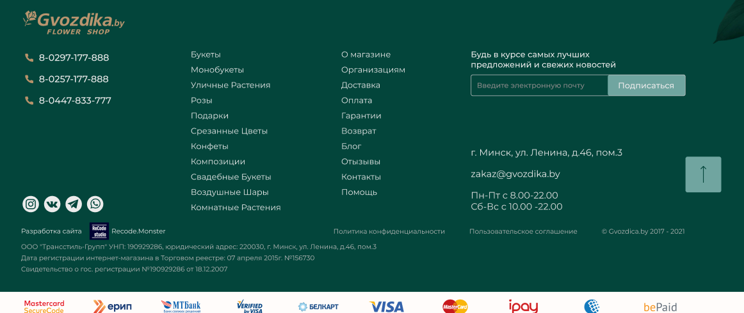
Подвал макета представлен на рисунке 3.
Рисунок 3 – Подвал сайта

2.1.5 Иконки

Иконка – это упрощённое изображение объекта или действия. Иконки идеально вписываются в современные тренды веб-дизайна. Помимо этого, у иконок есть ещё одно неоспоримое преимущество перед текстом – отсутствие языкового барьера. Иллюстрации понимают все, поэтому иконки используют в операционных системах, в интерфейсах, на сайтах, в презентациях и даже в рекламе.


Иконки с соцсетями представлены на рисунке 4.
Рисунок 4 – Иконки соцсетей

Иконки профиля, сохранённых товаров и корзины представлены на рисунке 5.
Рисунок 5 – Иконки профиля, сохранённых товаров и корзины

Иконка телефона представлена на рисунке 6.
Рисунок 6 – Иконка телефона

Иконка местоположения представлена на рисунке 7.

Рисунок 7 – Иконки местоположения
Иконки в разделе категорий представлены на рисунке 8.
Рисунок 8 – Иконки в разделе категорий
Иконки способов оплаты представлены на рисунке 9.
Рисунок 9 – Иконки способов оплаты

2.1.6 Кнопки и поля ввода

Кнопки являются ключевыми точками конверсии. Все состояния должны быть анимированы
На рисунках 10-15 представлены все интерактивные элементы.

Рисунок 10 – Кнопка оптовым клиентам
Рисунок 11 – Кнопка для заказа
Рисунок 12 – Кнопка купить в 1 клик
Рисунок 13 – Поле ввода для поиска по каталогу

Рисунок 14 – Кнопка и поле ввода
Рисунок 15 – Кнопка для перемещения на верх сайта

2.1.7 Компоненты

В разрабатываемом интернет-ресурсе будет множество блоков. Они представлен на рисунках 16-22.

Рисунок 16 – Шапка
Рисунок 17 – Главный блок

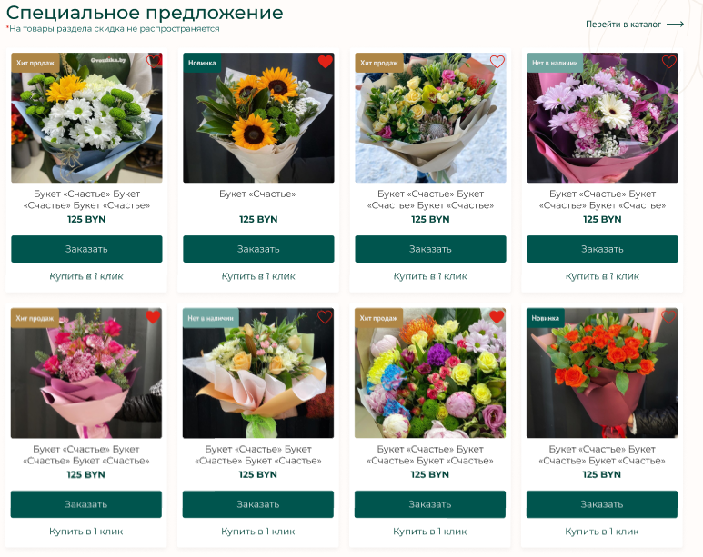

Рисунок 18 – Блок «Категории»

Рисунок 19 – Блок «Товары»
Рисунок 20 – Блок отзывами


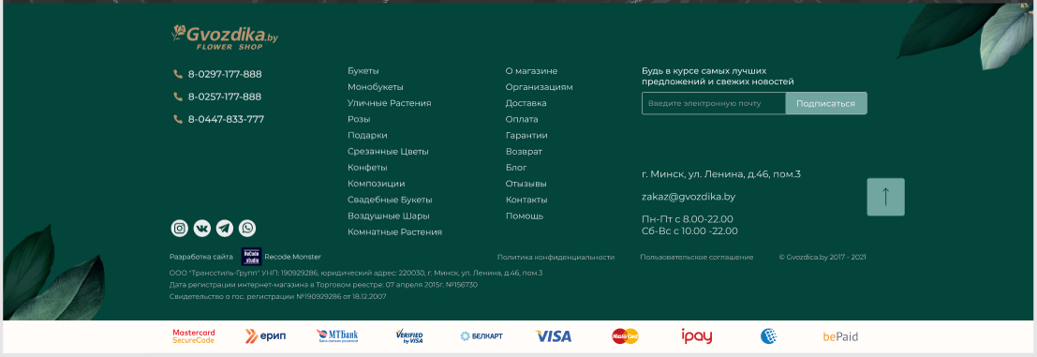
Рисунок 21 – Инстаграм блок
Рисунок 22 – Футер
3 Реализация
3.1 Руководство программиста для ручной вёрстки с помощью технологий Flexbox и Grid CSS

Для верстки главной страницы магазина цветов Gvozdika.by использовались нативные технологии CSS Flexbox и CSS Grid. На базе двухмерной модульной сетки CSS Grid был спроектирован основной каркас сайта и каталог товаров, что позволило четко распределить элементы по строкам и столбцам. Технология CSS Flexbox применялась для компонентов, где требовалось линейное выравнивание контента по осям, центрирование объектов или аккуратное распределение пространства между ними. Комбинация этих инструментов позволила создать гибкую, адаптивную и правильную структуру веб-ресурса без применения тяжелых сторонних фреймворков.
Для фиксации, распределения и выравнивания элементов обоих частей шапки был использован Flexbox.
Для планшетов логика отображения перестраивается с помощью медиа-запросов. Иконки социальных сетей и навигационное меню скрываются, а контейнера с номерами телефонов заменяется одним контейнером с 1 номером телефона в верхней части шапки.
Для мобильных устройств форма поиска букета в нижней части шапки переносится на 3 этаж шапки.
Для презентационной части главной страницы был использован Flexbox. Внутри него расположен текст и кнопка для заказа букета.
Для создания сетки блока с категориями использовался Grid, элементы контейнера представлены гиперссылками в виде блоков с расположенными на них иконками категорий.
Для блока с товарами так же использовался Grid. На карточках товара есть изображения товара, название, цена и кнопки «Заказать» и «Купить в 1 клик» представленные гиперссылками. У карточек товара есть hover эффект. У кнопки «Заказать» есть эффект градиента, а также hover эффект.
Для блока с отзывами покупателей также была спроектирована современная и гибкая раскладка, сочетающая преимущества Grid и Flexbox.
Блок отзывов построен на основе Grid-сетки, которая организует карточки в аккуратные ряды на больших экранах и автоматически выравнивает их по высоте. Внутри каждой отдельной карточки применяется технология Flexbox для вертикального позиционирования элементов. Благодаря этому аватар, имя автора, звездный рейтинг и текст отзыва распределяются равномерно, а второстепенная информация всегда остается аккуратно прижатой к нижнему краю. При переходе на мобильные устройства медиа-запросы перестраивают многоколоночный Grid в один вертикальный ряд, где карточки растягиваются на всю ширину экрана, а Flexbox адаптирует внутренний контент, предотвращая его сжатие и сохраняя удобство чтения.
На сайте реализован динамический блок для отображения контента из официального аккаунта Instagram. Данный модуль отвечает за вывод актуальной ленты публикаций. Сетка постов адаптирована под планшеты и мобильные телефоны с помощью CSS Grid.
Подвал сайта спроектирована как сквозной структурный элемент. Секция выполнена с использованием семантического тега и структурирована с помощью CSS Flexbox для корректного отображения на мобильных телефонах, планшетах и десктопных экранах.
Внутри блока сгруппированы элементы навигации по разделам, контактные данные и дублирующие иконки социальных сетей. Архитектура шаблона предусматривает легкое обновление текстовых блоков и ссылок через единый файл конфигурации.
Полный HTML и CSS код представлен в приложении.

3.2 Руководство программиста для ручной вёрстки с помощью BootStrap

Для ускорения разработки главной страницы магазина цветов Gvozdika.by был внедрен современный фронтенд-фреймворк Bootstrap 5. В отличие от нативной верстки, использование готовой модульной сетки и встроенных утилитарных классов позволило сократить объем пользовательского CSS-кода.
Основной каркас сайта базируется на объектно-ориентированном подходе фреймворка, сочетающем контейнерную разметку (container, container-fluid), строки (row) и адаптивные колонки (col-*). В проекте задействованы готовые функциональные компоненты Bootstrap 5, реализующие интерактивный слой интерфейса как через HTML/CSS-классы, так и с помощью JavaScript.
Процесс загрузки веб-страницы визуализируется с помощью компонента прелоадера spinner-border, кастомизированного под фирменный цвет бренда. Он расположен внутри полноэкранного флекс-контейнера с утилитами позиционирования, а его плавное скрытие после полной загрузки документа управляется JavaScript-обработчиком события. В самом верху страницы для привлечения внимания к маркетинговым акциям интегрирован компонент информационных сообщений. Данная структура позволяет пользователю закрыть баннер с промокодом, при этом стилизация под цветовую гамму проекта выполнена через инлайновые свойства, а поведение закрытия обеспечивается встроенными дата-атрибутами Bootstrap.
Для выбора городов и языковых версий в верхней шапке сайта применен интерактивный компонент выпадающих списков dropdown. Кнопка-триггер снабжается классами dropdown-toggle, а сам список категорий или элементов оборачивается в класс dropdown-menu.
Логика авторизации и аутентификации пользователей на сайте реализована через компонент модальных окон modal с идентификатором loginModal. Окно всплывает плавно благодаря классу fade и структурировано с помощью стандартных подкомпонентов modal-dialog, modal-content, modal-header с кнопкой закрытия btn-close и modal-body. Взаимодействие с окном автоматизировано через JavaScript-событие, которое переводит фокус на поле ввода email сразу при открытии формы.
Для информирования покупателя о добавлении букета в корзину без перезагрузки страницы используется компонент всплывающих уведомлений toast с идентификатором cartToast. Этот компонент инициализируется динамически через встроенный конструктор new bootstrap.Toast с установленным параметром задержки скрытия в 4000 миллисекунд, а вызов метода .show() привязан к клику на кнопки добавления товара btn-like.
Для перемещения по страницам каталога цветов внизу секции товаров внедрен стандартный компонент постраничной навигации pagination. Сетка элементов построена на базе тега <ul> с классами pagination justify-content-center, где каждый шаг оборен в page-item. Неактивные элементы, такие как стрелка «Назад» на первой странице, блокируются с помощью класса disabled, меняющего визуальный стиль ссылки через background-color и color.
Для поисковой формы в шапке и полей ввода внутри модального окна авторизации использованы элементы управления из группы форм. Текстовые поля имеют классами form-control, которые автоматически задают современные стили фокуса, скругления краев и адаптивной ширины. Позиционирование кнопки поиска внутри контейнера ввода реализовано за счет утилиты position-relative для родительского блока и абсолютного выравнивания иконки.
Логика отображения всех компонентов для планшетных и мобильных устройств перестроена через контрольные точки (breakpoints) Bootstrap md и sm. Элементы, которые должны скрываться на экранах меньше десктопных, снабжены классами адаптивной видимости. Так, блок телефонов для мобильных версий скрывается через d-none d-md-flex, а перестроение структуры колонок подвала (footer) и сетки карточек товаров автоматически управляется классами семейства col-12 col-md-6 col-lg-4 внутри контейнеров row. Интеграция Bootstrap 5 позволила объединить семантическую корректность HTML-кода, готовую интерактивную логику компонентов на базе JavaScript и гибкую модульную сетку, что свело к минимуму написание громоздких кастомных скриптов и медиа-выражений. Полный исходный код страниц с классами и скриптами Bootstrap представлен в приложении.

3.3 Спецификация файлов первого проекта

Таблица 3 – Спецификация файлов проекта
Имя корневой папки | Имя файла | Назначение
Практика | style.css | файл со стилями
Практика | index.html | Файл с html кодом
Практика | /image*.png  /image*.jpg | Изображения

3.4 Спецификация файлов второго проекта

Таблица 4 – Спецификация файлов проекта
Имя корневой папки | Имя файла | Назначение
Практика1 | style.css | файл со стилями
Практика1 | index.html | Файл с html кодом
Практика1 | /image*.png  /image*.jpg | Изображения

4 Тестирование

В период с 26 по 29 мая 2026 года происходил процесс тестирования фронтенд-части разработанного веб-ресурса для магазина цветов «Gvozdika.by». Успешно было пройдено 100% тест-кейсов крайне высокого приоритета, 100% тест-кейсов высокого приоритета, 100% тест-кейсов среднего приоритета и 100% тест-кейсов низкого приоритета.
Команда тестировщиков описана в таблице 5.1.
Таблица 5.1 – Команда тестировщиков
ФИО | Дата | Описание | Длительность, ч
Миколайчик С.М. | 26.05.2026 | Разработка тест-кейсов | 2
Тестирование проводилось на персональном компьютере под управлением операционной системы «Windows 11 Pro» с использованием веб-браузера «Google Chrome». Тестирование показало высокую стабильность разработанного интерфейса, адаптивных сеток и интерактивных компонентов. В процессе проведения проверок было обнаружено два дефекта с важностью «низкая». Поскольку обнаруженные дефекты не влияют на основной функционал (отображение контента и логику переключения элементов), их исправление было отложено до следующего этапа доработок. Расписание проведения и время, затраченное на тестирование, описано в таблице 5.2.
Таблица 5.2 – Расписание проведения тестирования
ФИО | Дата | Описание | Длительность, ч
Миколайчик С.М. | 26.05.2026 | Разработка тест-кейсов для проверки структуры и адаптивности страницы | 2
Миколайчик С.М. | 26.05.2026 | Тестирование ручной верстки (нативные Flexbox и Grid CSS) | 3
Миколайчик С.М. | 27.05.2026 | Анализ выполнения тест-кейсов, проверка кроссбраузерности | 2
Миколайчик С.М. | 28.05.2026 | Тестирование интерактивных компонентов Bootstrap 5 и форм | 4
Миколайчик С.М. | 29.05.2026 | Составление отчетов о результатах тестирования | 1
В рамках контроля качества был подготовлен набор тестовых сценариев, покрывающих основные функциональные требования системы. Особое внимание уделялось проверке отзывчивости макета при различных разрешениях экрана (1920px, 768px, 360px) , отсутствию горизонтальной прокрутки , а также корректности работы JavaScript-логики встроенных компонентов фреймворка. Подробный перечень разработанных тест-кейсов, включающий описание проверок, ожидаемые и фактические результаты тестирования в полном объеме, вынесен в Приложение Б.
Сводная статистика по результатам выполнения тест-кейсов, отражающая общее количество проверок и метрики качества, агрегирована в таблице 5.3.
Таблица 5.3 – Статистика по разработанным тест-кейсам
Статус | Количество тест-кейсов | Приоритет: Крайне низкий | Приоритет: Низкий | Приоритет: Средний | Приоритет: Высокий | Приоритет: Крайне высокий
Пройдено | 33 | 0 | 0 | 10 | 17 | 7
Не пройдено | 0 | 0 | 0 | 0 | 0 | 0
Заблокировано | 0 | 0 | 0 | 0 | 0 | 0
Не протестировано | 0 | 0 | 0 | 0 | 0 | 0
Далее проводилась статистика по дефектам, зафиксированным в процессе ручного тестирования интерфейса. Выявленные по результатам тестирования ошибки представлены ниже в таблице 5.4.
Таблица 5.4 – Статистика по выявленным ошибкам
Статус | Количество ошибок | Важность: Критическая | Важность: Высокая | Важность: Средняя | Важность: Низкая
Найдено | 2 | 0 | 0 | 0 | 2
Исправлено | 0 | 0 | 0 | 0 | 0
Проверено | 0 | 0 | 0 | 0 | 0
Открыто заново | 0 | 0 | 0 | 0 | 0
Отклонено | 0 | 0 | 0 | 0 | 0
Вывод: в ходе тестирования был проверен реализованный функционал главной страницы интернет-магазина «Gvozdika.by». Интерфейс полностью соответствует предъявляемым техническим требованиям, адаптивным критериям качества Bootstrap-верстки и исходному макету Figma. Критических и блокирующих ошибок не обнаружено. Программный продукт готов к эксплуатации и последующей интеграции с бэкенд-частью.
5 Применение
5.1 Размещение на GitHub

После завершения разработки фронтенд-части веб-ресурса «Gvozdika.by» была выполнена публикация проекта на платформе GitHub с использованием встроенного сервиса GitHub Pages. GitHub представляет собой глобальный веб-сервис для хостинга IT-проектов и совместной разработки, функционирующий на базе системы контроля версий Git. Сервис GitHub Pages предоставляет возможность бесплатного размещения статических сайтов в сети Интернет, что является оптимальным решением для демонстрации результатов прохождения учебной практики. Это позволяет обеспечить удаленный доступ к разработанному интерфейсу без необходимости приобретения платного хостинга и регистрации коммерческого доменного имени.
Процесс размещения веб-ресурса включал в себя несколько последовательных этапов. На платформе GitHub в личном профиле был создан новый публичный репозиторий для хранения исходного кода проекта. При инициализации репозитория к нему была подключена открытая лицензия MIT, регулирующая права на дальнейшее использование и копирование кода с обязательным указанием авторства.
В созданную директорию были загружены все ключевые компоненты сайта, соответствующие спецификации файлов проекта:
- главная страница index.html;
- файл со стилями style.css;
- каталог с графическими элементами и изображениями товаров image.
Загрузка и синхронизация данных осуществлялись как через веб-интерфейс платформы, так и с помощью локального Git-клиента для фиксации и контроля отдельных коммитов. На этапе конфигурации репозитория в настройках был активирован раздел Pages, где в качестве основного источника публикации была выбрана ветка main, а в качестве целевой папки — корневая директория. После сохранения параметров GitHub в автоматическом режиме запустил рабочие процессы по сборке и развертыванию сайта в сети.
В результате успешного прохождения всех этапов сборки главная страница магазина цветов стала доступна по постоянному веб-адресу !!!!!!!!. Данная ссылка используется для демонстрации готового программного продукта, а также для валидации его работоспособности на различных типах устройств (десктопы, планшеты, смартфоны) и в актуальных версиях веб-браузеров.
В ходе выполнения работы все правки фиксировались через систему Git, что гарантирует сохранение истории изменений и предоставляет возможность при необходимости выполнить откат к предыдущим версиям кода. Публичный статус репозитория обеспечивает открытый доступ к исходному коду, что является важным требованием для защиты учебных проектов. Итоговое размещение на хостинге GitHub Pages подтвердило полную адаптивность интерфейса в реальных условиях эксплуатации.
Заключение

В ходе выполнения данной учебной практики была успешно разработана фронтенд-часть адаптивного многофункционального веб-ресурса для магазина цветов «Gvozdika.by». В рамках проекта была спроектирована и реализована структура главной страницы сайта. Дополнительно был составлен подробный гайд по стилю, зафиксировавший требования к логотипу, цветовой палитре, типографике, кнопкам и полям ввода для создания единой визуальной экосистемы сайта.
Для реализации проекта был использован стек технологий, включающий в себя HTML5, CSS3 и BootStrap5. В соответствии с техническим заданием верстка выполнялась в двух вариантах:
- Ручная верстка на базе нативных технологий CSS Flexbox и CSS Grid.
- Верстка с использованием фронтенд-фреймворка Bootstrap5 , в ходе которой было успешно внедрено и настроено 10 интерактивных компонентов.
Основной средой разработки выступил редактор кода Microsoft Visual Studio Code с профильными расширениями. Контроль версий осуществлялся с помощью системы Git, а исходный код был размещен в публичном репозитории на платформе GitHub.
Основные сложности в процессе работы возникли при адаптации интерактивных элементов интерфейса под мобильные разрешения, настройке правильной вложенности сетки, а также при управлении видимостью блоков на крайних разрешениях без появления горизонтальной прокрутки. Данные проблемы были успешно решены в первом случае с помощью написания гибких медиа-запросов и комбинирования Grid и Flexbox , а во втором – за счет применения адаптивных брейкпойнтов (md, sm), утилитарных классов видимости (d-none, d-md-flex) и классов гибкой сетки фреймворка Bootstrap 5 (col-12 col-md-6 col-lg-4).
В результате проведенного ручного и инструментального тестирования была достигнута полная отзывчивость и адаптивность интерфейса. Главная страница сайта корректно отображается и сохраняет визуальную целостность на десктопах, планшетах и мобильных устройствах, что было подтверждено после успешного развертывания проекта на хостинге GitHub Pages.
Таким образом, все поставленные задачи были выполнены в полном объёме. Разработанная страница полностью соответствует предоставленному макету Figma, отвечает современным стандартам адаптивной Bootstrap-верстки и готова к дальнейшей интеграции с бэкенд-частью интернет-магазина.
Список использованных источников

1 Основы вёрстки сайта [Электронный ресурс] – URL: https://skillbox.ru/media/code/vyerstka-sayta-instruktsiya-dlya-novichkov/ – дата доступа: 26.05.2026
2 Простые правила разметки [Электронный ресурс] – URL: https://yoksel.github.io/easy-markup/?authuser=0 – дата доступа: 26.05.2026
3 Подключение и выполнение JavaScript [Электронный ресурс] – URL: https://learn.javascript.ru/first-steps – дата доступа: 27.05.2026
4 Руководство по Bootstrap 5 [Электронный ресурс] – URL: https://webref.ru/layout/bootstrap5 – дата доступа: 29.05.2026

